GE Option Plus Lichtspiegel

Geberit

Eigenschaften

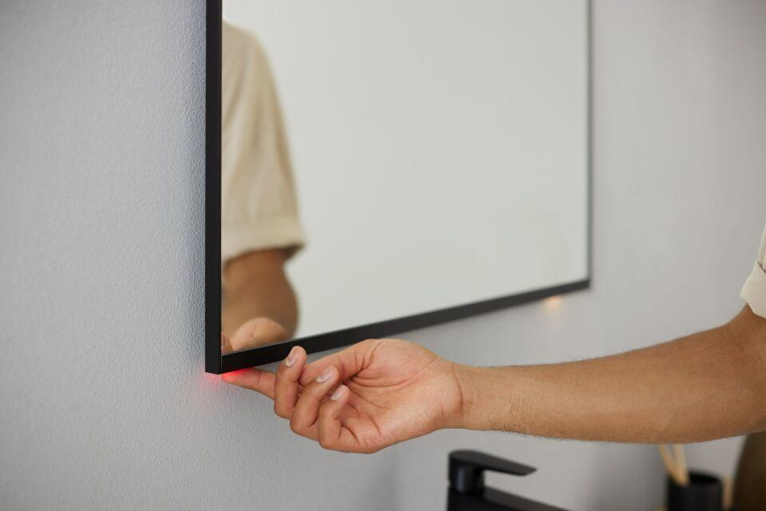

Form

rechteckig

Oberfläche

glänzend

Produkt

Wandspiegel

Werkstoff

Aluminium

Breite (mm)

400,00 - 1.600,00

Höhe (mm)

700,00

Stärke (mm)

32,00

Elektrischer Anschluss

Anschlussklemmen

Mit Befestigungsmaterial

ja